// 编译：240884432

本期策略：“一个纯粹的策略，一个摒弃了任何技巧的策略，一个0参数优化的策略，一个大道至简的策略....”。

2024俱乐部即将结束，本月的专享策略我们开发一个日线周期的普适性策略，它不需要参数优化，也没有参数可优化，只是各种指标的集合打分，里面使用的指标参数均是默认常数，比如macd(12,26,9),rsi(9),cci(9)等，
回测近20年的数据，要不怎么说穿越牛熊呢！

VIP17是一个基于多指标评分的智能交易策略，通过六大技术指标的综合评估来捕捉市场机会，采用严格的得分制度来控制交易风险。

🧩 核心模块

指标系统模块

MACD指标系统

RSI动量指标

//Bar更新事件函数，参数indexs表示变化的数据源图层ID248844320数组
随机指标分析

CCI趋势确认

SUPERTREND趋势跟踪

市场强度评估

评分系统模块

六指标等权计分

得分阈值控制

开平仓信号生成

交易信号模块

得分降至0

持有多头(空头)仓位

总得分达到5分

市场强度大于90

多头开仓条件

空头开仓条件

平仓条件

资金管理模块

固定手数交易

仓位控制逻辑

📊 策略逻辑流程

初始化阶段

设置指标参数

初始化图表对象

配置数据源属性

运行阶段

每个交易周期：
1. 计算市场强度指标
2. 更新技术指标数值
3. 评估六大指标状态
4. 计算综合得分
5. 生成交易信号
6. 更新图形显示

💡 策略特点

多维分析：六大指标全面覆盖市场特征

量化评分：客观的得分机制

可视化强：直观的条件指示系统

风控严格：高标准的开仓要求

🛠 优化建议

指标优化

考虑指标权重差异化

动态调整得分阈值

信号增强

添加成交量确认

引入趋势持续度判断

风控增强

设置止损机制

加入最大回撤限制

📈 实盘应用注意事项

市场选择

适合趋势明显的市场

选择流动性充足品种

参数调整

根据品种特性调整周期

🔄 策略监控与维护

日常监控

跟踪得分变化

观察指标协同性

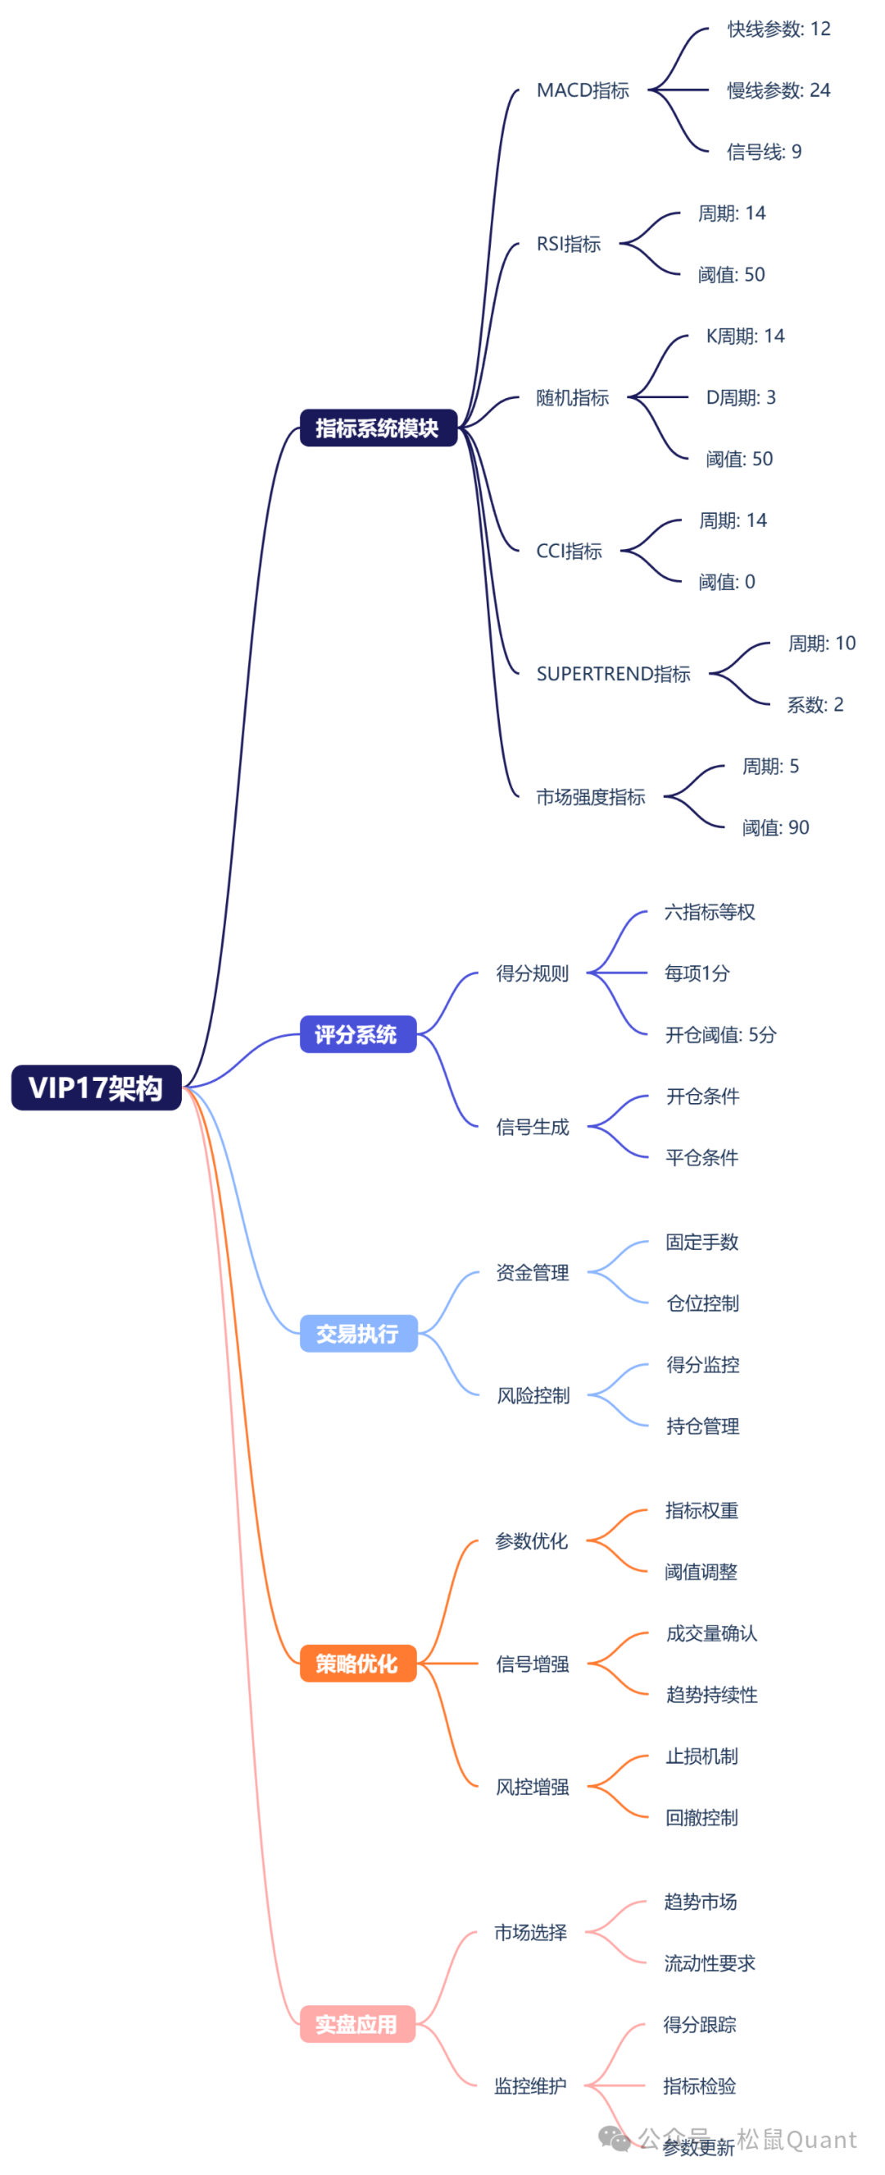
Ai点评：VIP17策略通过多指标融合和严格的得分机制，为交易者提供了一个系统化的趋势跟踪方案。策略的成功关键在于指标的协同性和严格的执行纪律。
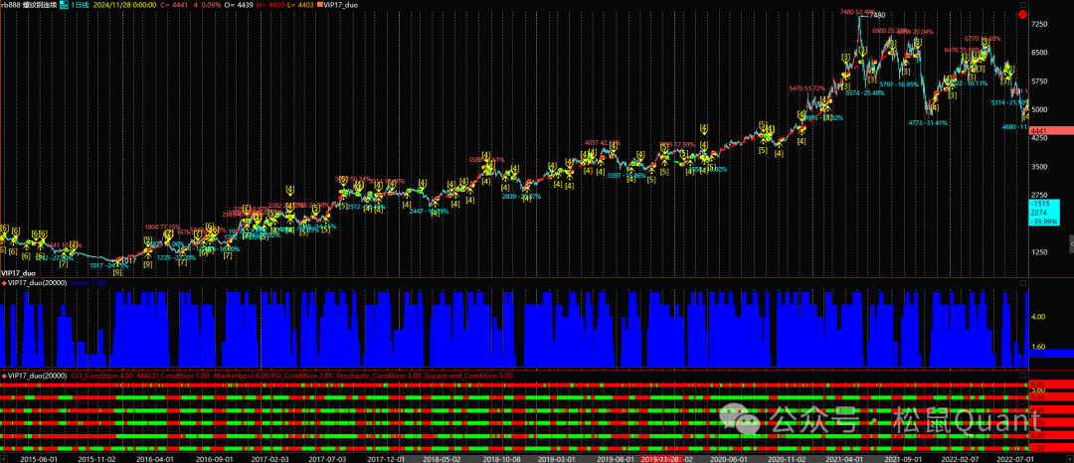
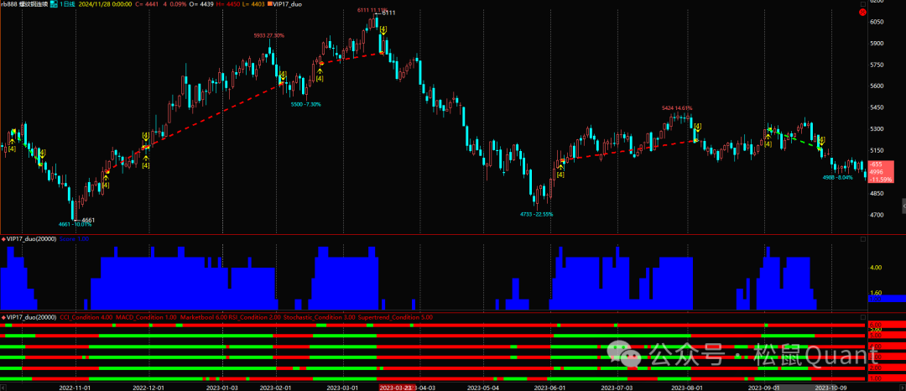
VIP17是多空分离的策略，上图为多头。当一个指标满足时显示绿色，否则为红色。蓝色柱状图为得分情况，满分为6分。交易逻辑：达到指定开多分数后开多，0分平仓。
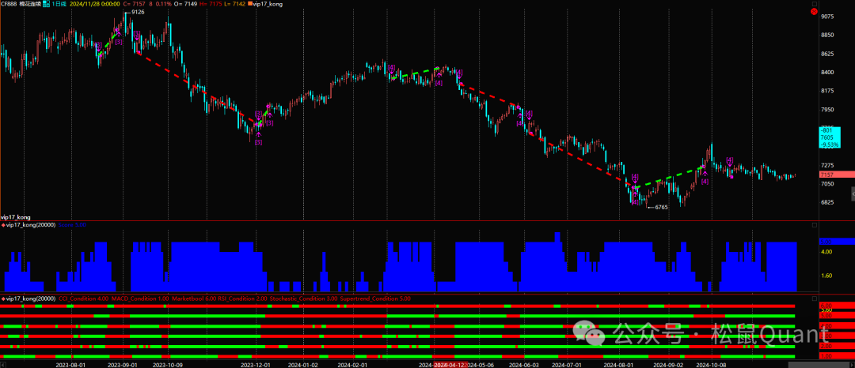
同样，空头部分也是和多头一样的计分条件，互为镜像。即达到指定开空分数后开空，0分平仓。
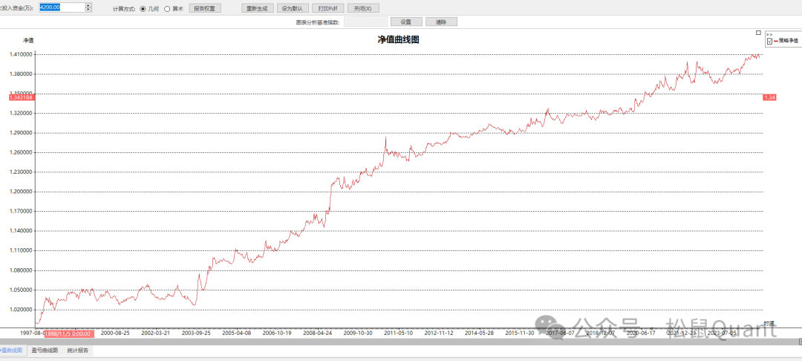
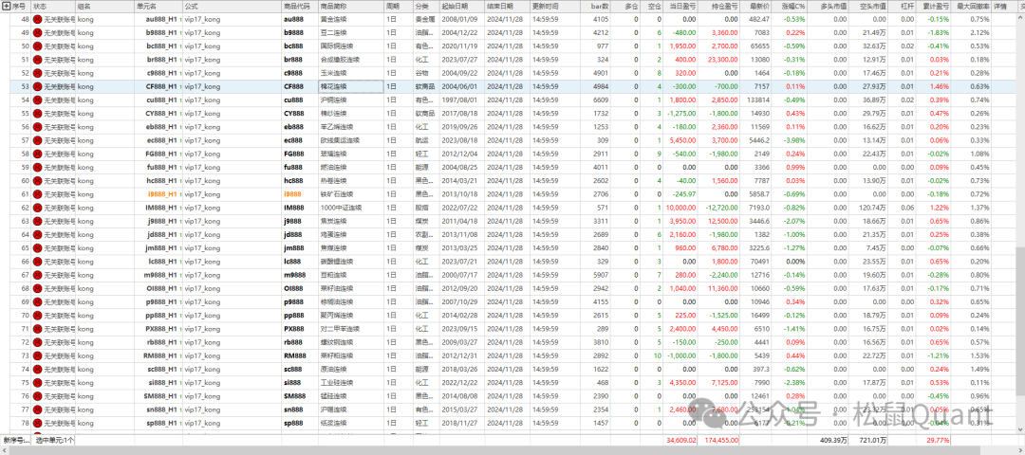
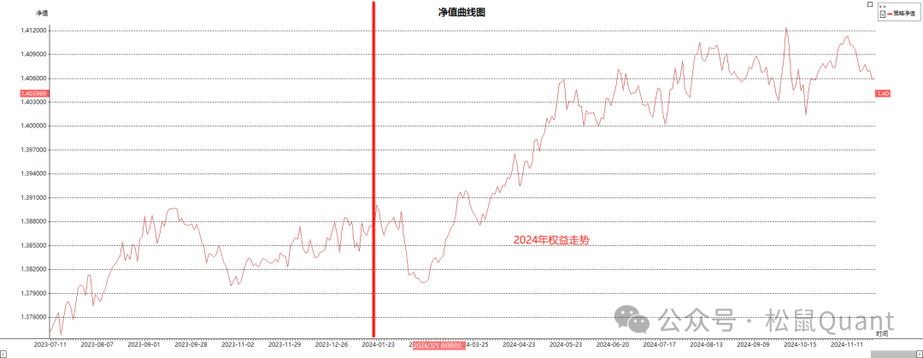
这个策略很纯粹了，没有可优化的参数，没有止盈止损，唯一的参数是投入多少资金。仅仅是计分开仓与计分平仓，纯技术进出场。2024年新高，没有花活儿，就是跟随趋势。
// 编译版本 2023/01/06 248844320
历史上最大回撤是在2021&2022这两年，策略设计时已经充分考虑了魔改空间，可以把它当作基座模型进一步迭代。比如：加入自适应出场，打分作为择时信号，筛选品种等方向。

PS：12月6日年度直播2025俱乐部最新内容，非常豪华。不要错过抽大红包的环节，一定要来瞅瞅。加小松鼠微信，防丢失。

